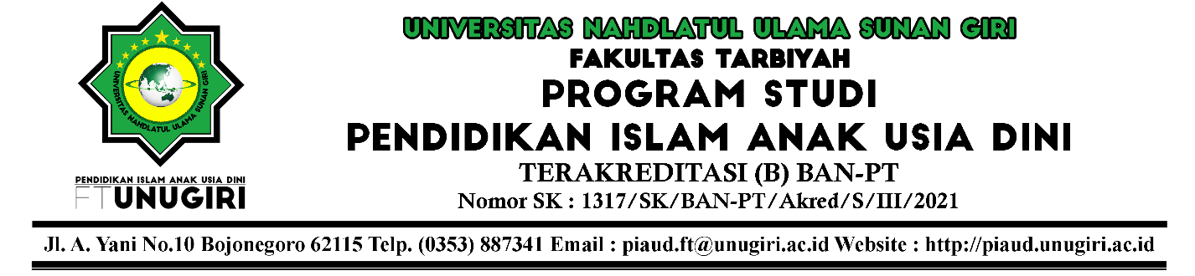

SURAT REKOMENDASI
Nomor: ………/SR.1/FT.PIAUD/071088/……/20…

Yang bertanda tangan di bawah ini:
Nama : Ulfa, M.Pd.I
NIDN : 2121067401
Jabatan : Ketua Prodi Pendidikan Islam Anak Usia Dini

Memberikan rekomendasi kepada:
Nama :
NIM :
Semester :
Program Studi : Pendidikan Islam Anak Usia Dini
IPK :

Sebagai Mahasiswa Prodi Pendidikan Islam Anak Usia Dini Fakultas Tarbiyah Universitas Nahdlatul Ulama Sunan Giri yang aktif dalam kegiatan Akademik maupun Non-Akademik dan layak untuk mengajukan diri sebagai:………………
Demikian surat rekomendasi ini diberikan untuk digunakan sebagaimana mestinya.

Bojonegoro, ………………20….
Ketua Prodi PIAUD,

Ulfa, M.Pd.I
NIDN 2121067401

